C#项目设计

|  |  |
| --- | --- |
| **班级** | 16计科1班 |
| **学号** | 1611030057 |
| **姓名** | 付成杰 |
| **老师** | 岳付强 |
| **完成时间** | 2018-11 |

西昌学院计算机科学与技术专业

目录

开发背景 2

系统分析 2

系统设计 2

系统运行环境 3

数据库设计 3

模块设计 5

系统测试 8

总结与展望 11

# 

# 开发背景

中小型超市在我国非常多，所以非常的激烈，为了适应时代的发展，超市管理不再使用旧时的手动记账，而是使用电脑来完成所有机械重复的操作，这样可以节省大量的时间，并且对于超市管理来说计算机也很少出错。

# 系统分析

为了和其他超市竞争，需要合理计算机高速的处理的功能，并且可以对

超市的销量、库存、采购等数据的分析，来降低成本，减少资金占用，提高自身的竞争力。

# 系统设计

本系统应达到以下目标：

对进货、库存信息进行有效的管理

对用户的输入数据能够进行检验

对商品的销售信息进行有效地分析、管理

最大限度地实现本系统的易维护性、易操作性、易扩展性

采用人机交互的方式，界面应友好，信息查询方便，信息存储安全

# 系统运行环境

开发语言：C#6.0

开发平台：Visual Studio 2017

数据库：Access2013

# 数据库设计

使用Access2013创建一个名为db_cs_manage的数据库，里面存放4张表，这4张表分别是

员工信息表(tb_EmpInfo)

进货信息表(tb_JhGoodsInfo)

库存信息表(tb_KcGoods)

销售信息表(tb_SellGoods)

数据库关系图

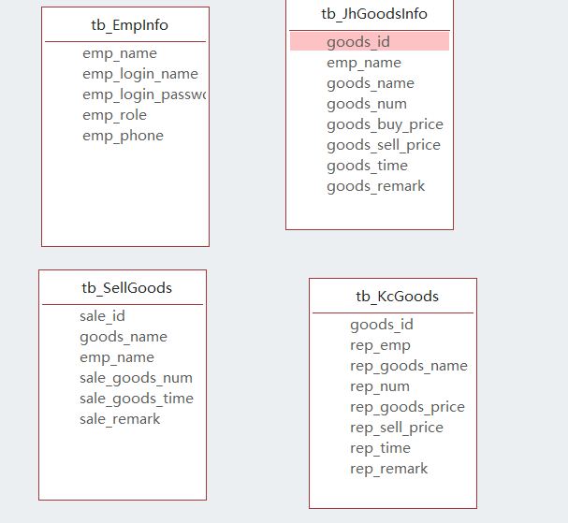

# 模块设计

# 

publicClass里面存放一个公共类，用于获得一个连接数据库文件的对象；

其余的全部都是窗体类

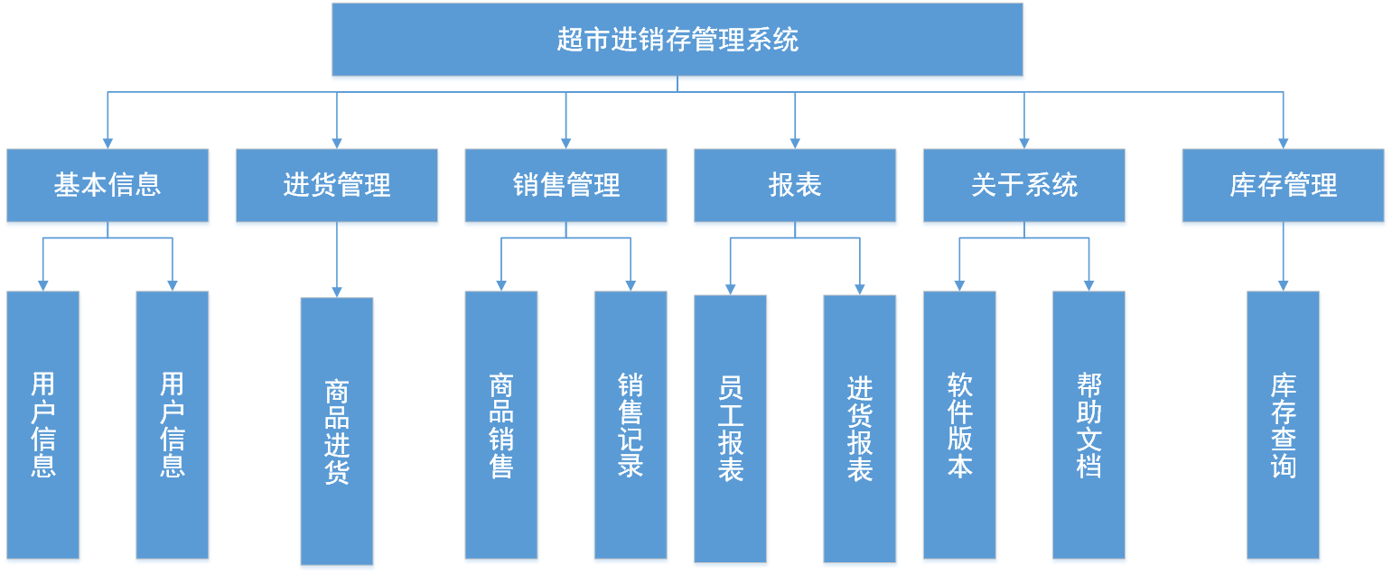

连接字符串类的关键代码

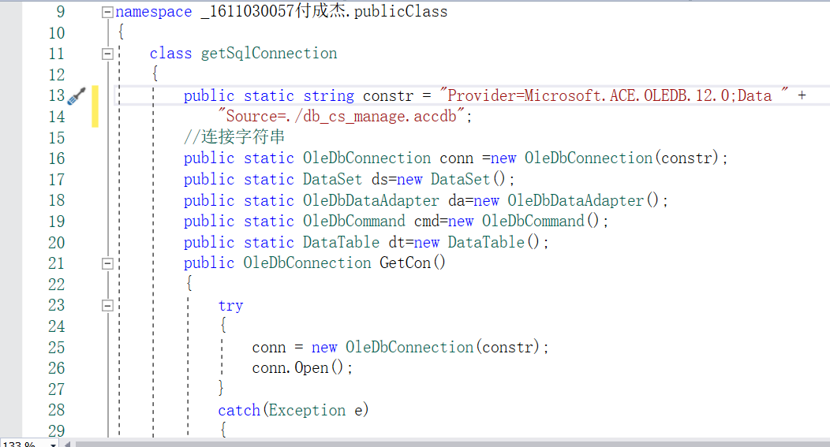

窗体样式和datagridview代码

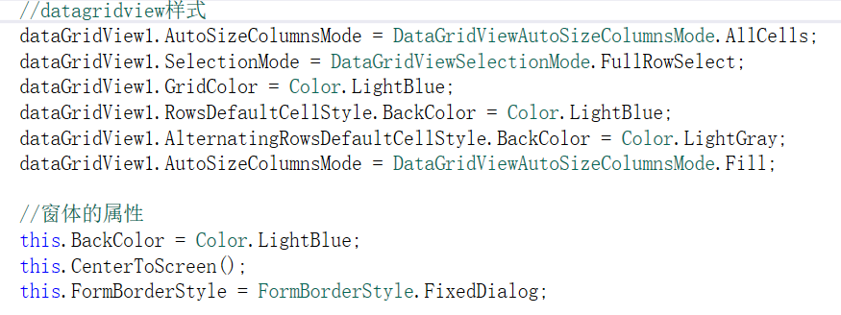

数据连接必须的对象声明

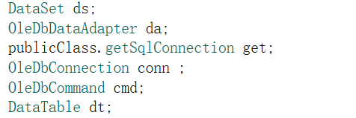

每次窗体关闭必须检查资源是否释放

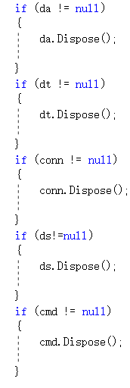

连接数据库并进行传输的关键代码

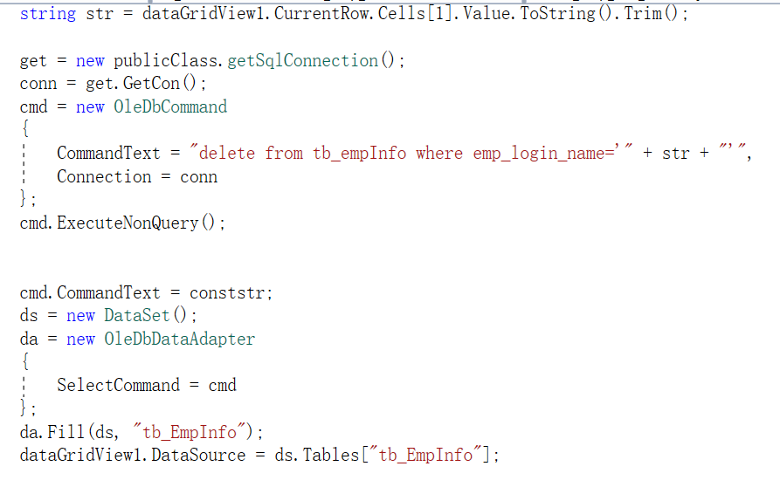

帮助文档

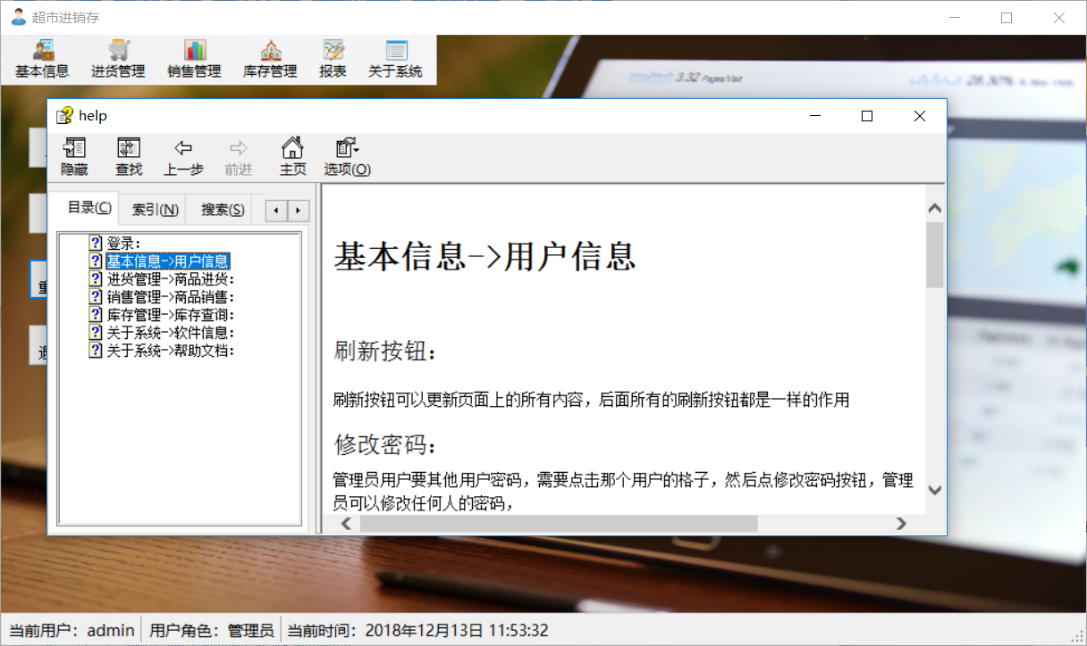

# 系统测试

通过增加数据，删除数据都没有问题

登录界面

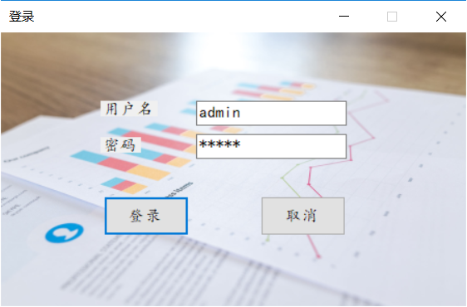

主界面

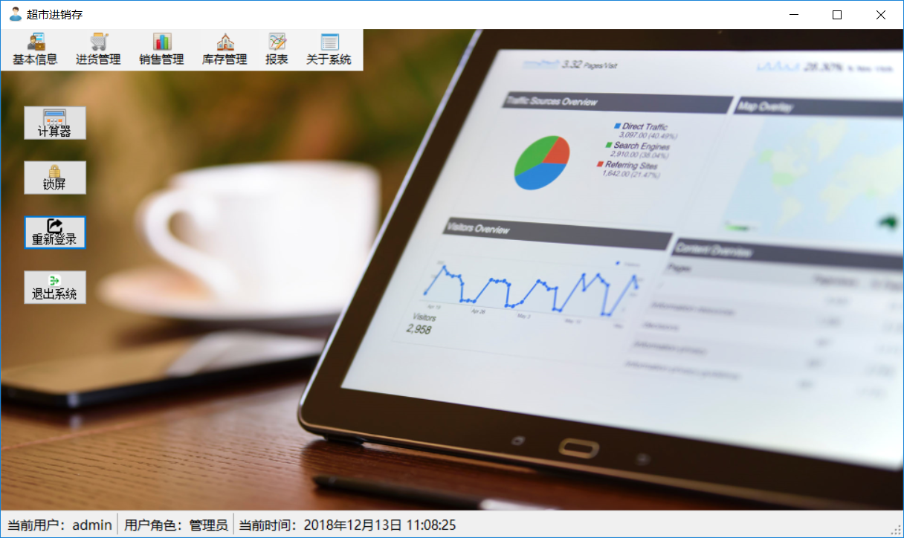

修改密码框

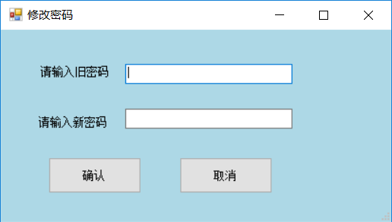

删除一个记录

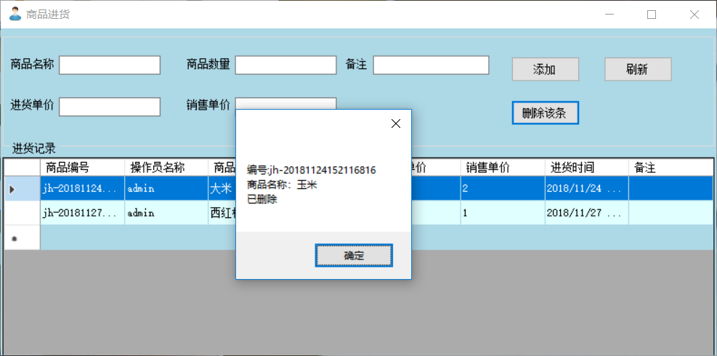

查询记录

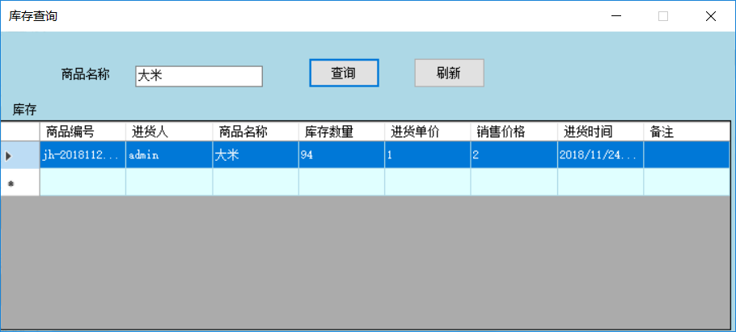

报表查看

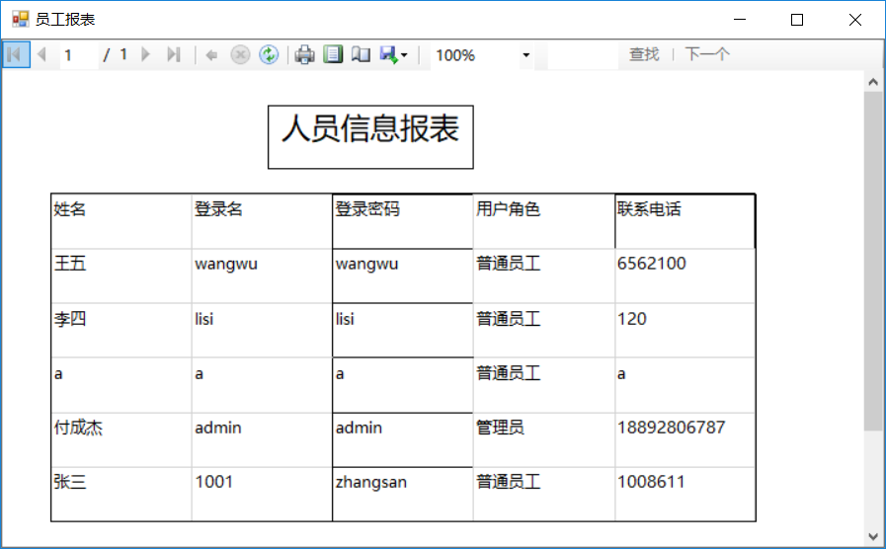

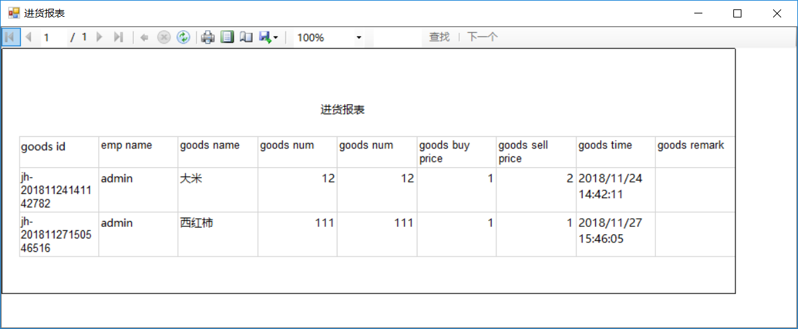

# 

# 总结与展望

这个系统只是一个雏形，如果可以通过扫码器的扩展自动获得商品的条形码等关键信息，然后扩充数据库达到真正实用的效果。